Tämä tiedosto on luotu osana Erasmus+ -projektia ”Digitaalisten fysiikan laboratoriotöiden kehittäminen etäopetusta varten” (DigiPhysLab). Lisää tietoa: [www.jyu.fi/digiphyslab](http://www.jyu.fi/digiphyslab)

Paperilaskuvarjo

Opiskelijan versio

11.1.2023

[Creative Commons License](https://creativecommons.org/licenses/by-sa/4.0/)  
Tämä työ on julkaistu lisenssillä [Creative Commons Attribution-ShareAlike 4.0 International License](https://creativecommons.org/licenses/by-sa/4.0/).

# **Paperilaskuvarjo**

## **Motivaatio**

Ilmanvastusta mallinnetaan yleisesti malleilla, joissa liikettä vastustava voima riippuu jollain tapaa kappaleen nopeudesta. Nopeusriippuvuus tulee ilmi esimerkiksi pyöräillessä, kun nopeuden kasvattaminen vaatii sitä suurempia ponnisteluja, mitä kovempaa pyörällä ajetaan. Samoin nopeusriippuvuus näkyy laskuvarjohyppääjän nopeuden tasoittumisena ns. rajanopeuteen varjon auettua. Tässä työssä suunnittelemme kokeen, jonka tavoitteena on kehittää oma yksinkertainen malli ilmanvastuksen nopeusriippuvuudelle. Lisäksi pohdimme, mitä haasteita ja rajoitteita kohtaamme tällaisen työn suunnittelun aikana.

Työssä käytetään älypuhelimen kameralla otettua videota putoavasta kappaleesta, jonka liikettä seurataan videolta kuva kuvalta. Tällainen analyysi toimii hyvin monenlaisen liikkeen tarkasteluun, ja kuva kuvalta –analyysia voidaankin käyttää esimerkiksi urheilijan liikeratojen, nopeuksien ja kiihtyvyyksien analysointiin. Keskeinen osa työssä on pohtia aineistonkeruumenetelmään liittyviä mittauksen epävarmuustekijöitä, joita pyrimme minimoimaan mittausjärjestelyn huolellisella suunnittelulla.

## **Ennakkotehtävä**

Lataa ja asenna tietokoneellesi Tracker-analyysiohjelma (<https://tracker.physlets.org/>). Ota video vapaassa putoamisliikkeessä olevasta kappaleesta (esim. pallo tai kynä) ja tutustu Trackerin ominaisuuksiin piirtämällä ohjelman avulla kuvaaja kappaleen paikasta ajan funktiona. Voit seurata liitteenä olevaa lyhyttä ohjetta, tai ohjeita osoitteessa <https://tracker.physlets.org/help/frameset.html> sivuilla *Installation* ja *Getting started.*

## **Tarvittavat välineet**

Älypuhelin (kamera), tietokone ja Tracker-ohjelma, kevyitä tötterömäisiä paperikappaleita (muffinivuokia, suodatinpusseja, itse askarreltuja…), mittanauha tai jokin tunnetun pituinen kappale kalibraatiota varten. Taulukkolaskentaohjelma (esim. Excel) ja kuvaajien piirtoon ja analysointiin tarkoitettu ohjelma (esim. Origin) ovat myös hyödyllisiä.

## **Harjoitettavat kokeellisen työskentelyn taidot**

Tutkimuksen suunnittelu, mallintaminen, aineiston kerääminen ja analysointi, epävarmuuksien analysointi

## **Työn kuvaus**

Suunnittele ja toteuta annettuja välineitä käyttäen koe, jolla voit määrittää ilmanvastuksen riippuvuuden kappaleen nopeudesta. Työn lopussa sinulla tulee siis olla keräämääsi aineistoon perustuva arvio ilmanvastuksen nopeusriippuvuudesta. Pidä mittauksistasi mittauspöytäkirjaa, johon dokumentoit työn kulkua.

Huomioita ja vinkkejä:

* Muista Newtonin toinen laki.
* Mieti huolella, miten videoanalyysissa kappaleen paikan määrittämisen epävarmuutta voidaan pienentää.
* Mitä ilmanvastukselle tapahtuu, jos pinoat samanmuotoisia kappaleita sisäkkäin?
* Tutkimus etenee harvoin suoraviivaisesti. Tee rohkeasti muutoksia suunnitelmaasi kokeen edetessä, mikäli tarvetta muutoksille ilmenee.
* Tämä työ on avoin tutkimus, eikä sille ja sen tuloksille ole olemassa valmiita oikeita vastauksia. Kokeile ja testaile rohkeasti!

## **Arviointi**

Valmistaudu tutkimuksen päätyttyä keskustelemaan työn ohjaajan kanssa seuraavista kysymyksistä. Käytä keräämääsi aineistoa ja sen pohjalta laatimiasi kuvaajia argumenttiesi perustana.

1. Millä tavoin pyrit minimoimaan mittauksesi epävarmuutta? Mitkä tekijät olivat mielestäsi tärkeitä videon kuvaamisessa?
2. Miten määritit kappaleeseen vaikuttavan ilmanvastuksen suuruuden? Miten arvioit tulostesi luotettavuutta?
3. Kohtasitko haasteita tutkimuksesi aikana? Millaisia? Miten ratkaisit ne?
4. Mitä voit aineistosi perusteella sanoa ilmanvastuksen nopeusriippuvuudesta?
5. Mikä olisi mielestäsi hyvä seuraava askel tutkimuksen kehittämiseen/tarkentamiseen, jos aikaa olisi enemmän käytettävissä?

## **Liite: Lyhyt ohje Tracker-ohjelman käytöstä**

Tracker on ilmainen fysiikan opetuskäyttöön suunniteltu sovellus videoiden analysointiin ja mallintamiseen. Asennuslinkki: <https://physlets.org/tracker/>

### **Videoiden kuvaaminen ja sovelluksen käyttö**

Kuvaa video vapaasti putoavasta kappaleesta (esim. pallo tai kynä). Laita putoavan kappaleen kanssa samaan tasoon jokin kappale, jonka pituuden tiedät. Videon analysoinnissa tätä kappaletta käytetään pituuden kalibrointiin.

Kun asentamisen jälkeen avaat Trackerin, käyttöliittymä näyttää alla olevan kuvan mukaiselta. Tehtävässä tarvittavat toiminnot on merkitty kuvaan punaisilla numeroilla 1-7 (ja numeroilla 8-11 jälkimmäiseen kuvaan).

1. **Videon tai Tracker-tiedoston avaaminen**

Tietokoneella oleva videotiedosto avataan Trackerissa klikkaamalla **File** -> **Open File***.* Videota voi kääntää klikkaamalla sitä hiiren oikeanpuoleisella näppäimellä ja valitsemalla **New -> Filters -> Rotate.** Hiiren rullaa ja yläpalkista löytyvää suurennuslasia voi käyttää kuvan zoomaamiseen.

1. **Tutkittavien kuvien määrittäminen videosta**

Videosta on mahdollista valita osuus, jossa kappale on liikkeessä. Aloitus- ja lopetuskuvat valitaan säätimillä **1** ja **2**. Ne voidaan myös valita klikkaamalla **Clip Settings** (**3**). Valikosta löytyy myös kohta **Step size**. Siinä määritellään, analysoidaanko videon jokainen kuva (step size = 1) vai esimerkiksi joka toinen (step size = 2). Jos videossa on enemmän kuin 30 kuvaa sekunnissa, askeleen koon kasvattaminen voi vähentää kiihtyvyysdatassa olevaa häiriötä.

1. **Pituuden kalibrointi**

Kalibrointi aloitetaan klikkaamalla **Calibration tools** (**4**), josta valitaan **New -> Calibration stick**. Aseta kalibraatiotikun päät tunnetun mittaisen kappaleen päihin ja muuta oletuspituus (1 m) vertailukohteen todelliseksi pituudeksi.

1. **Koordinaatiston valinta**

Klikkaamalla **Axes** (**5**) videoon saadaan näkyviin koordinaatisto. Origo valitaan raahaamalla koordinaatisto haluttuun kohtaan. Valitse myös x- ja y-akselien suunnat kiertämällä niitä.

1. **Kappaleen radan seuraaminen**

Klikkaa **Track** (**6**) ja vaitse **New -> Point Mass.** Näin luot pistemäisen massan, joka tässä kuvaa tutkittua kappaletta. Kappaleen rata voidaan merkitä joko manuaalisesti tai erittäin selkeissä tapauksissa myös automaattisesti (Autotracker). Radan manuaalinen merkitseminen tehdään pitämällä Shift-näppäintä pohjassa ja klikkaamalla hiiren vasemmalla näppäimellä haluttua kappaleen sijaintia. Sijainnin merkitsemisen jälkeen ohjelma siirtyy automaattisesti seuraavaan kuvaan. On tärkeää merkitä kappaleen sijainti jokaiseen kuvaan, jotta ohjelma laskee kappaleen nopeuden ja kiihtyvyyden oikein. Merkitse kappaleesta aina sama kohta (esim. sen keskikohta tai jokin siihen merkitty piste). Kappale voi olla kuvassa sumea liikkeen vuoksi, joten sen tarkka sijainti ruudulla pitää silloin yrittää arvioida.

Kohdasta **Visibility** (**7**) voit valita, haluatko nähdä esimerkiksi kappaleen kaikki sijainnit tai vaikkapa nopeuden ja kiihtyvyyden vektorit.

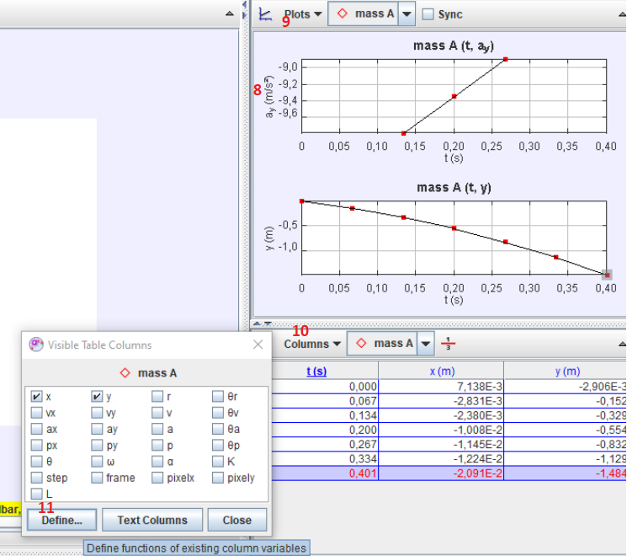

1. **Kuvaajat**

Ohjelman oikeassa yläkulmassa on **Plot View**-niminen ikkuna, joka näyttää kappaleelle merkityt sijainnit kuvaajassa. Voit valita x- ja y-akseleille haluamasi muuttujat klikkaamalla akseleita (**8**). Näytettävien kuvaajien määrän voi valita **Plots**-valikosta(**9**).

1. **Funktioiden määrittely ja kuvaajien analysointi**

Kappaleen sijaintipisteet näkyvät myös taulukossa ohjelman oikeassa alakulmassa. Klikkaamalla **Columns** (**10**) saadaan auki **Visible Table Columns**-ikkuna, jossa voit valita, mitä taulukossa näytetään. Jos haluamaasi funktiota ei löydy valmiina, voit määritellä sellaisen itse klikkaamalla **Define** (**11**). Kirjoita funktion nimi ja kaava kohdan **Data Functions** alapuolelle.

Klikkaamalla hiiren oikeanpuoleisella napilla kuvaajaa saat näkyviin valikon, josta myös löytyy sama **Define**-kohta uuden funktion luomiseksi. Klikkaamalla kyseisestä valikosta **Analyze** -> **Curve fitter** avautuu ikkuna, jossa voit muun muassa säätää käyrää ja saada hyödyllistä tietoa esimerkiksi suoran kulmakertoimesta. Huom. Trackerin versiossa 5.1.5 on ilmennyt kuvaajan piirtämiseen ja analysointiin liittyen ongelmia ja bugeja, joten niihin suositellaan käytettävän jotain toista ohjelmaa (esim. Origin).

1. **Tallentaminen**

Voit tallentaa tiedoston kahdella tavalla:

a) **File -> Save Tab As** tallentaa tiedoston sisältäen .trk-laajennuksen (ei sisällä videota, vaan ainoastaan viittauksen siihen)

b) **File -> Save Project As** tallentaa tiedoston sisältäen .trz-laajennuksen JA videon